202312542KL2

例2　在电视剧里，我们经常看到这样的画面：屋外刺客向屋里投来两支飞镖，落在墙上，如图所示。现设飞镖是从同一位置做平抛运动射出来的，飞镖A与竖直墙壁成53°角，飞镖B与竖直墙壁成37°角，两落点相距为*d*，那么刺客离墙壁有多远(sin 37°＝0.6，cos 37°＝0.8)(　　)

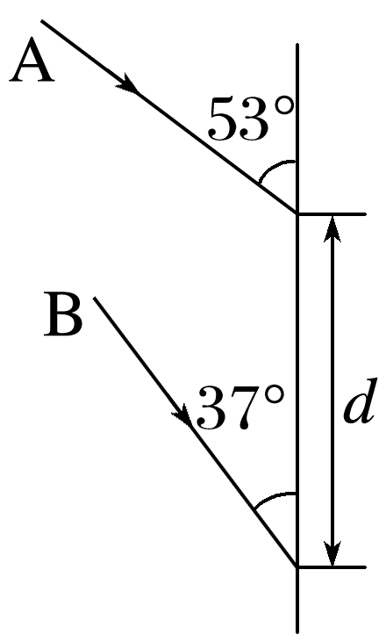

A.*d* B．2*d* C.*d* D.*d*